Практическая работа «to-do list»

*Находим на странице элементы и записываем в переменные.*

*Кнопка добавления задач:*

const addBtn = document.querySelector('#addBtn');

*Поле для ввода задачи*

const taskInput = document.querySelector('#taskInput');

*Список задач*

const list = document.querySelector('#list');

*Создаем пустой массив:*

let tasks = [];

*Проверяем наличие массива данных внутри локального хранилища:*

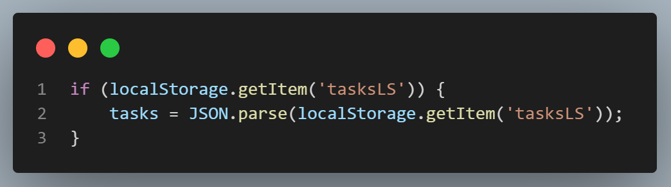

*Перебираем массив, предварительно изучив как работает метод forEach* <https://code.mu/ru/javascript/manual/array/forEach/>:

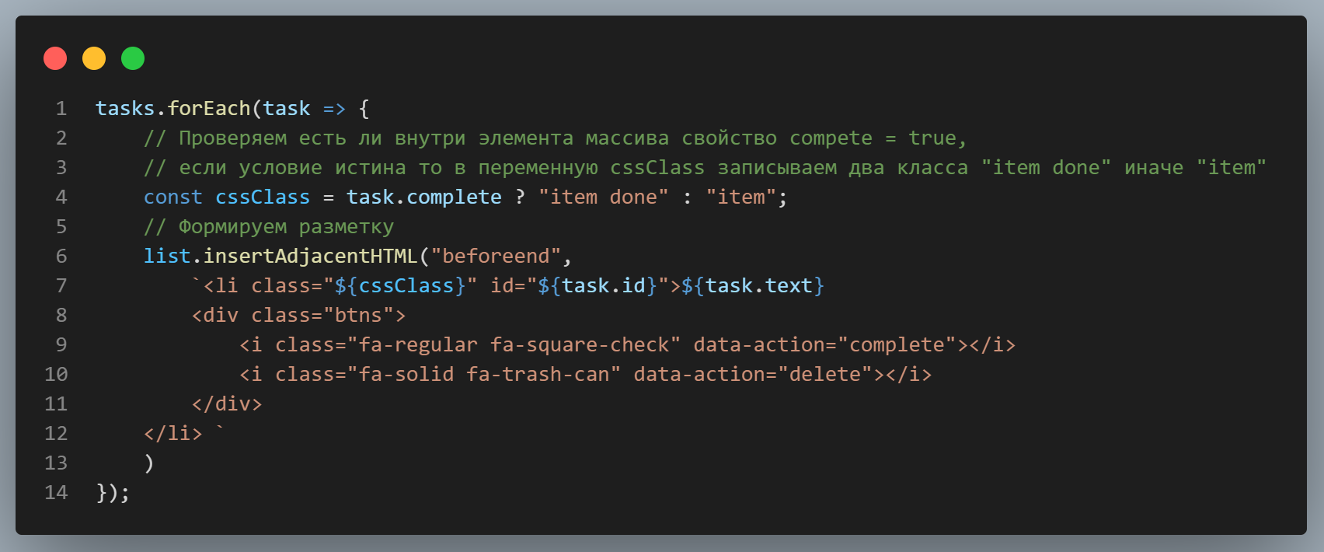

*Обработка кнопок удаления задач и отметить выполненными:*

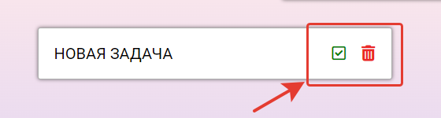

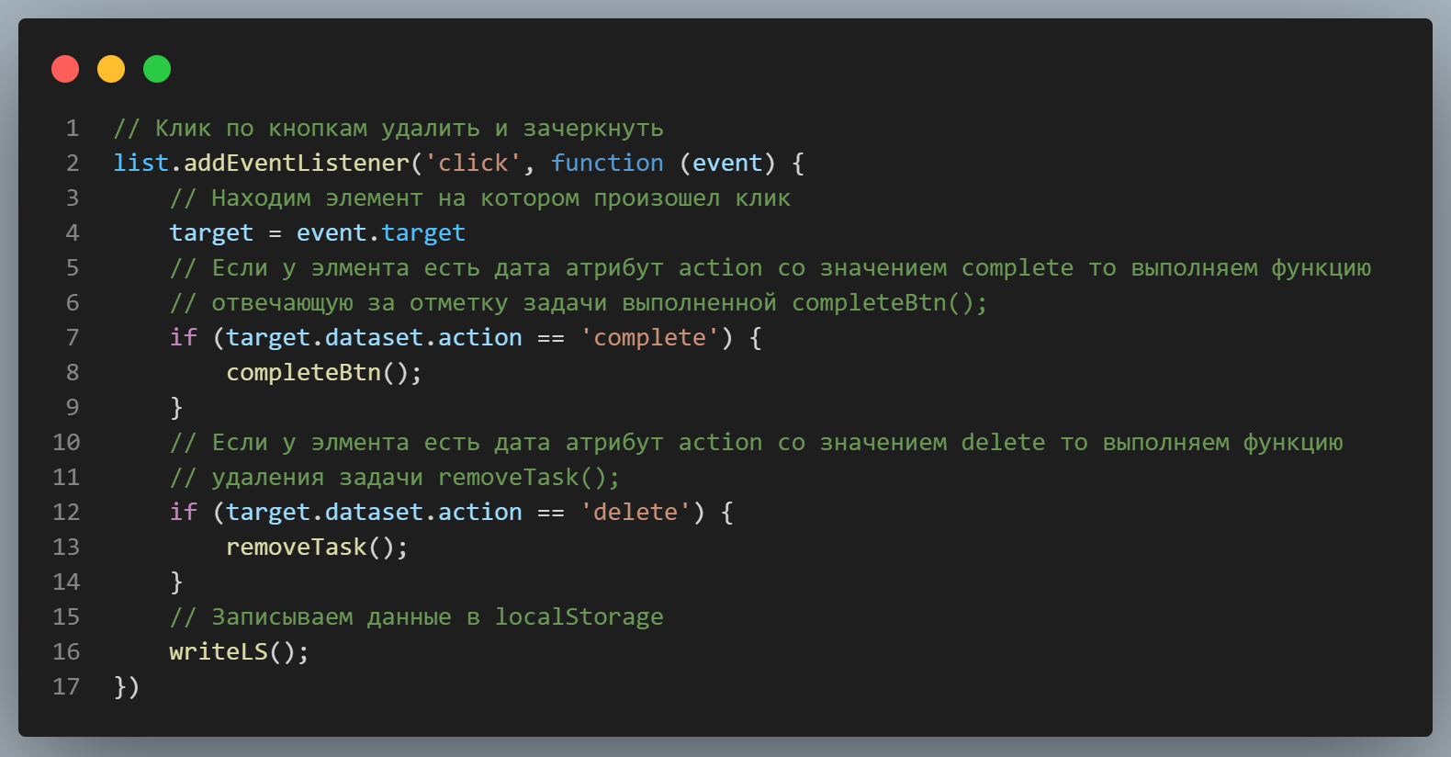

*Обработка клика по кнопке добавления задачи в список:*

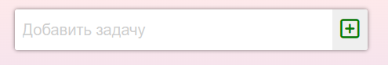

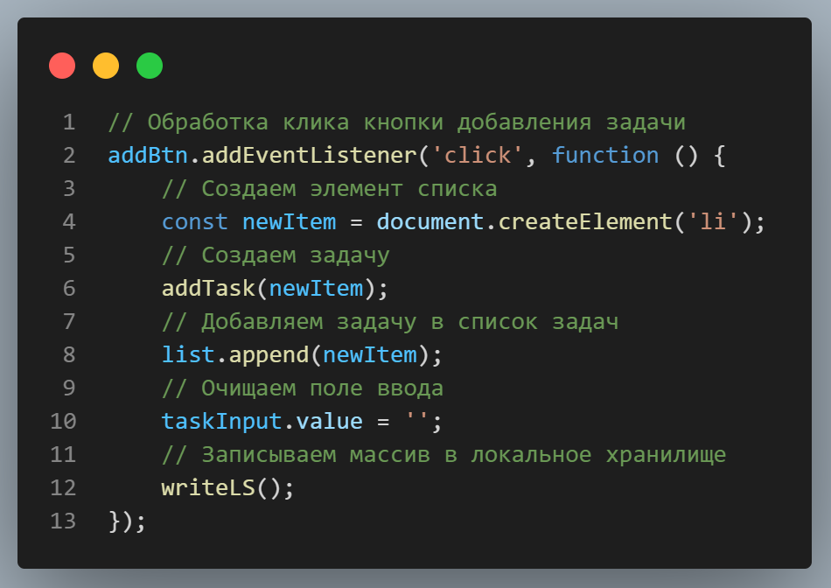

*Объявляем функцию создания задачи:*

*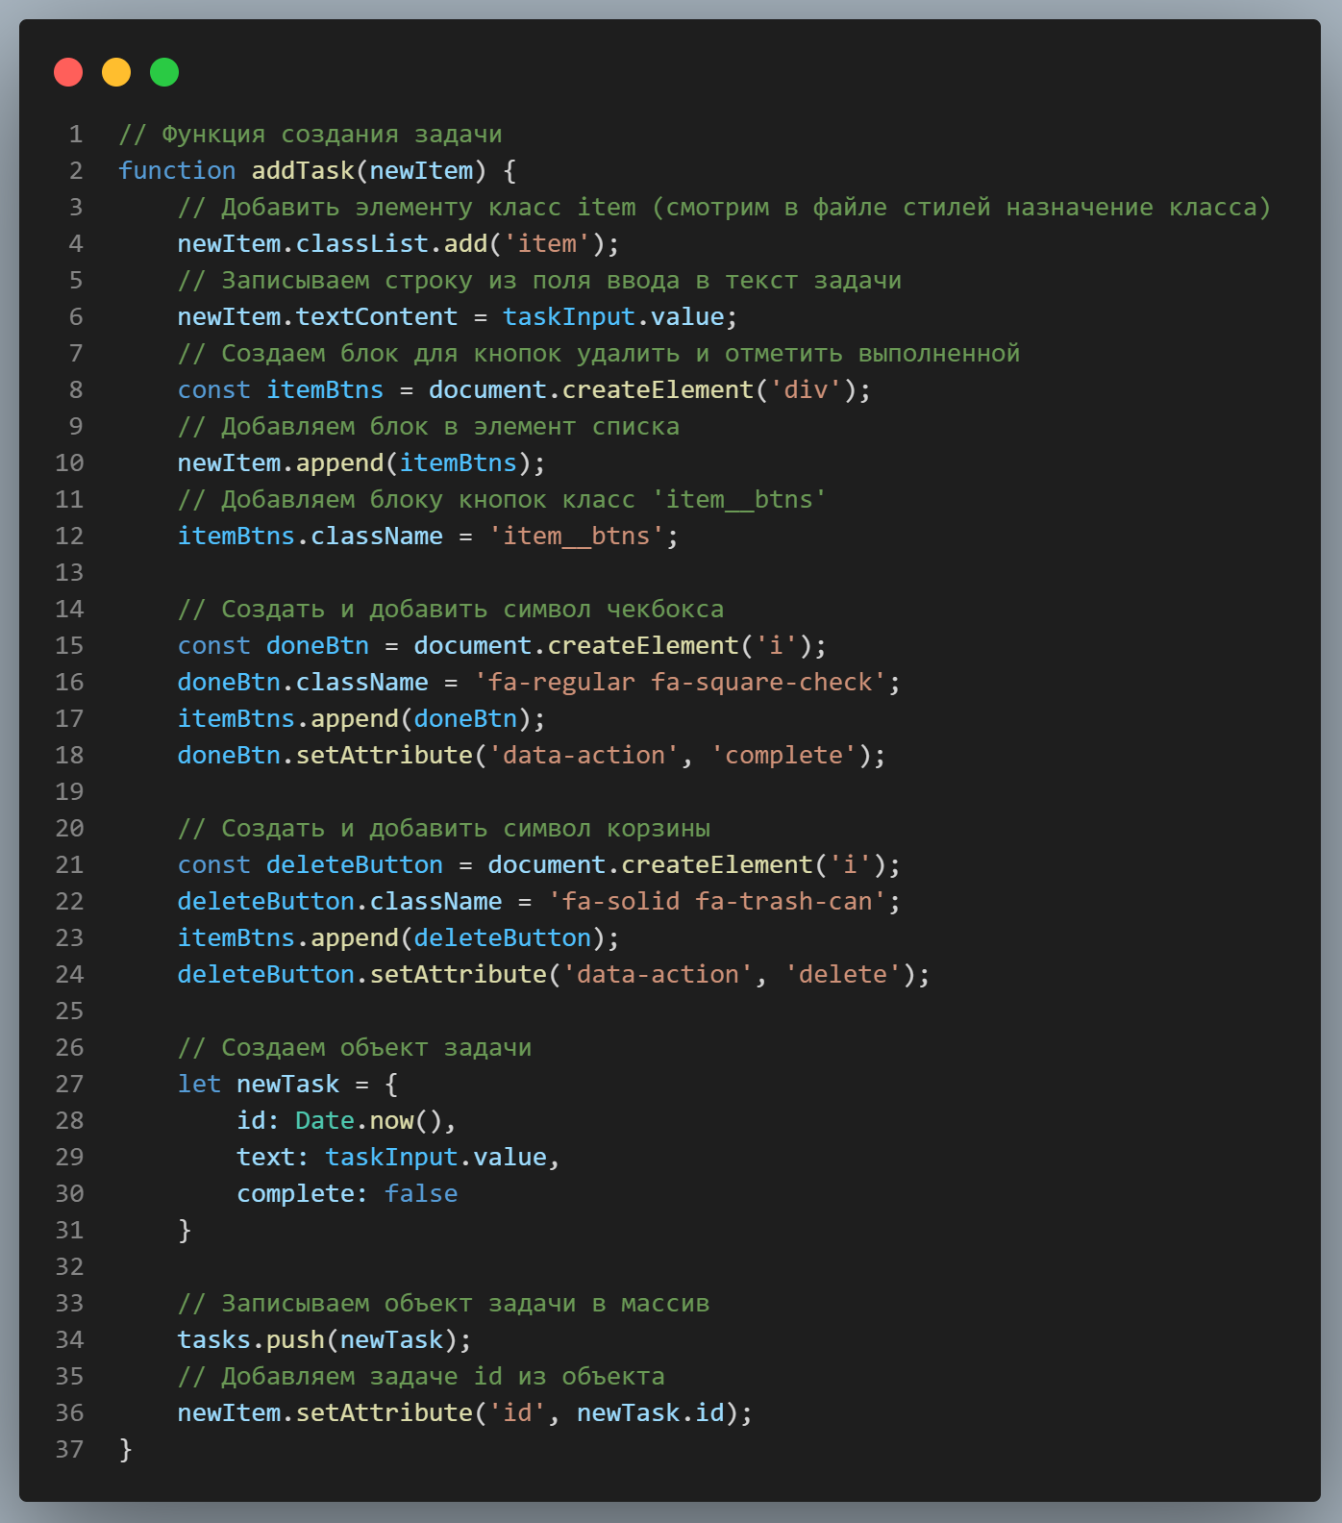*

*Объявляем функцию отмечающую задачу выполненной:*

*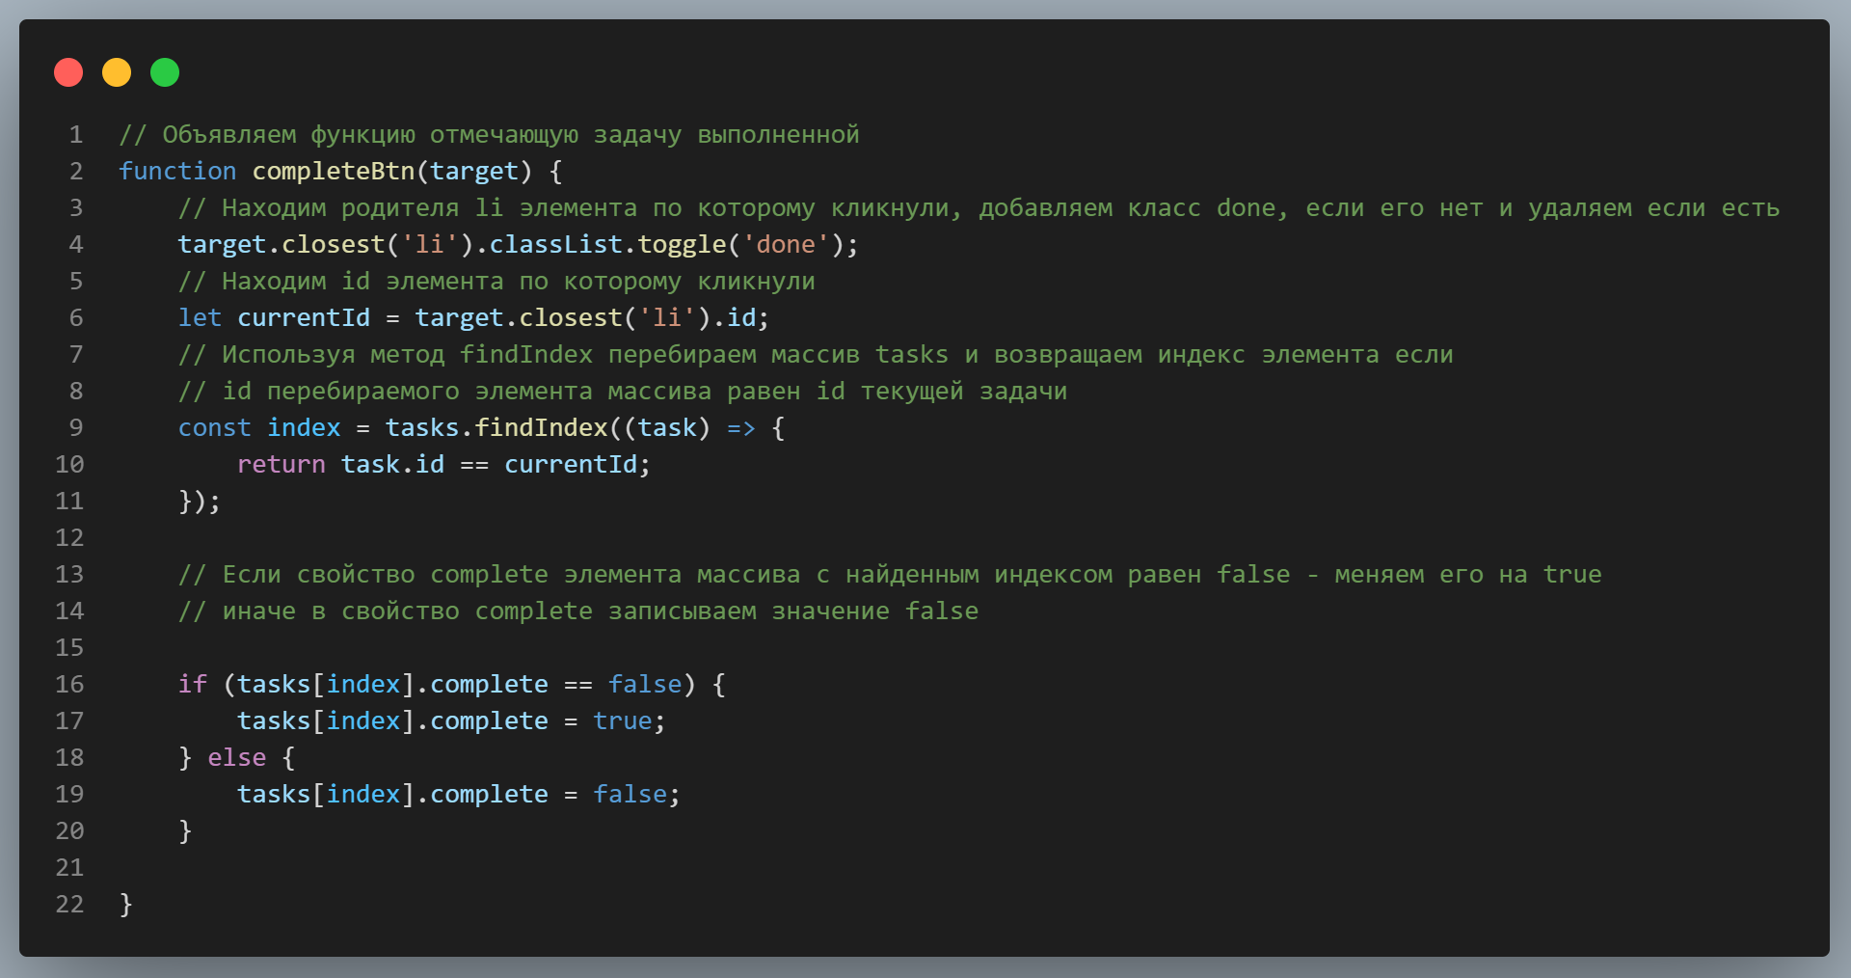*

*Объявляем функцию удаления задачи:*

*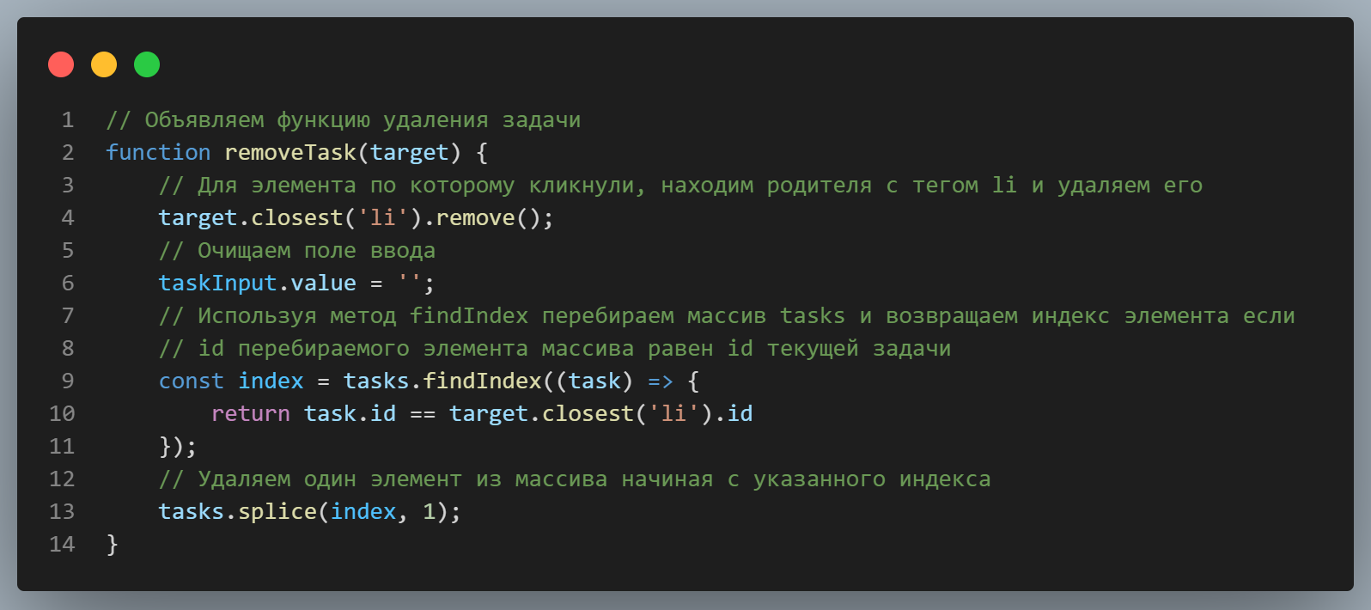*

*Объявляем функцию записи массива в локальное хранилище:*

*